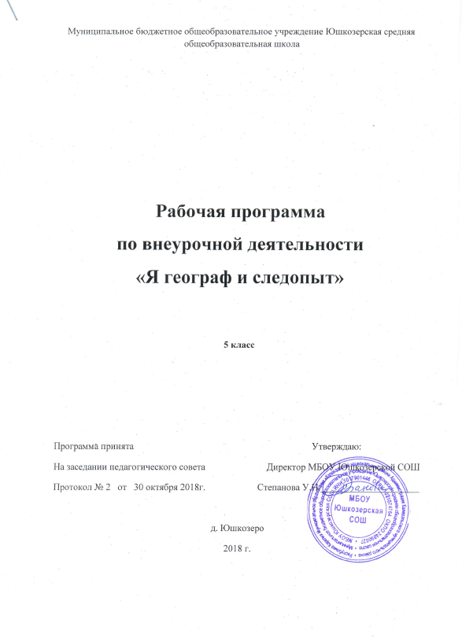
I Результаты освоения курса внеурочной деятельности

Личностным результатом обучения является формирование всесторонне образованной, инициативной и успешной личности, обладающей системой современных мировоззренческих взглядов, ценностных ориентаций, идейно-нравственных, культурных и этических принципов и норм поведения.

Обучающийся осознает смысл учения и понимает личную ответственность за будущий результат; умеет делать нравственный выбор; способен к волевому усилию;

развита рефлексия; сформирована учебная мотивация; умеет адекватно реагировать на трудности и не боится сделать ошибку.

Метапредметными результатами изучения курса является формирование универсальных учебных действий (УУД).

Регулятивные УУД:

Самостоятельно обнаруживать и формулировать проблему, определять цель деятельности, выбирать тему исследования.

Выдвигать версии решения проблемы, осознавать конечный результат, выбирать из предложенных и искать самостоятельно средства достижения цели.

Составлять (индивидуально или в группе) план решения проблемы (выполнения проекта, исследования).

Работая по плану, сверять свои действия с целью и, при необходимости, исправлять ошибки самостоятельно.

В диалоге с учителем совершенствовать самостоятельно выработанные критерии оценки.

Познавательные УУД:

Анализировать, сравнивать, классифицировать и обобщать факты и явления. Выявлять причины и следствия простых явлений.

Осуществлять сравнение, классификацию, самостоятельно выбирая основания и критерии для указанных логических операций; строить классификацию на основе дихотомического деления (на основе отрицания).

Строить логическое рассуждение, включающее установление причинно-следственных связей.

Создавать схематические модели с выделением существенных характеристик объекта.

Составлять тезисы, различные виды планов (простых, сложных и т.п.). Преобразовывать информацию из одного вида в другой (таблицу в текст и пр.).

Уметь определять возможные источники необходимых сведений, производить поиск информации, анализировать и оценивать её достоверность.

Коммуникативные УУД:

Самостоятельно организовывать учебное взаимодействие в группе (определять общие цели, распределять роли, договариваться друг с другом и т.д.).
II Содержание курса внеурочной деятельности,
формы проведения и виды деятельности

Введение (9ч)

Почувствуйте себя древними географами! Древний Египет. Построение модели для подтверждения шарообразности Земли.

Почувствуйте себя древними географами! Работа с гномоном. Определение времени по гномону

Земля как планета солнечной системы (2ч)

Осваиваем метод моделирования! Глобус - модель Земли. Определение форм Земли.

Почувствуйте себя фенологами-наблюдателями! Умение вести фенологические наблюдения.

Осваиваем метод моделирования! Теллурий: модель Земли - Луна - Солнце. Определение времён года с помощью Теллурия.

Внутренние строение Земли (6ч)

Осваиваем метод моделирования! Строим свою модель Земли! Определение внутреннего строения Земли.

Осваиваем метод моделирования! Создаём конструктор литосферных плит. Определение положения действующих вулканов на границах литосферных плит.

Почувствуйте себя геологами! Научить собирать и оформить коллекцию горных пород и минералов Почувствуйте себя учёными-сейсмологами! Формирование умений анализировать «12-балльную шкалу интенсивности землетрясений» Почувствуйте себя геодезистами. Умение работать с нивелиром по определению высоты холма.

Почувствуйте себя топонимнстами! Умение работать с томонимистическими, словарями, энциклопедиями.

Атмосфера (4ч)

Почувствуйте себя метеорологами-наблюдателями ~ Доказать наличие атмосферного давления.

Почувствуйте себя метеорологами. Создаём свою метеорологическую станцию. Умейте создавать метеорологические приборы для определения погоды.

Почувствуйте себя метеорологами-синоптиками! Умение составлять прогноз погоды.

Водная оболочка земли (7ч)

Почувствуйте себя гидробиологами! Изучить различные свойства воды в природе и в жизни человека.

Почувствуйте себя мореходами! Развитие познавательного интереса, интеллектуальных способностей.

Почувствуйте себя гидрологами! Умение использовать различные источники географической информации для воображаемого путешествия по рекам Волги и Тереку.

Почувствуйте себя гидрологами! Познакомимся с принципом «работы» родников. Изучить водопроницаемые и водоупорные породы на основе модели родника.
Почувствуйте себя фольклористами! Умения находить в тексте географические названия и работать с топонимическим словарем.

Биосфера (12ч)

Почувствуйте себя палеонтологами! Умение соотнести изображение окаменелостей с их описанием в тексте учебника.

Почувствуйте себя биогеографами! Умение создавать коллекцию комнатных растений по их географическому принципу.

Создайте географическую игротеку! Развитие познавательного интереса, интеллектуальных способностей.

Почувствуйте себя исследователем глубин океана! Умение создавать устройство «Глубины океана» и определять морских обитателей на разных глубинах океана.

Почувствуйте себя экотуристами! Составление по тексту схемы путешествия.

В работе с данным содержанием возможно использовать следующие виды внеурочной деятельности: познавательные игры,

подготовка презентаций, поиск географической информации из разных источников.

Используются такие формы обучения, как диалог, беседа, дискуссия, диспут, конференция, конкурсы, викторины, познавательные

игры.

Тематическое планирование

 | № |  |  | Раздел |  | Тема |  |  | Общее
 | п/п |  |  |  |  |  |  |  | кол-во | Результат
 |  |  |  |  |  |  |  |  | часов
 |  |  |  | Введение 4 ч.
 | 1 |  |  |  |  | Почувствуйте себя |  |  | 1 | Модель
 |  |  |  |  |  | древними географами!
 |  |  |  |  |  | Древний Египет
 | 2 |  |  |  |  | Почувствуйте себя |  |  | 1
 |  |  |  |  |  | древними географами!
 |  |  |  |  |  | Работа с гномоном.
 | 3 |  |  |  |  | Почувствуйте себя |  |  | 2 | Отчет по
 | 4 |  |  |  |  | фенологами- |  |  |  | результатам
 |  |  |  |  |  | наблюдателями! |  |  |  | наблюдения
Внутреннее строение
 |  |  | Земли 6 ч.
5 |  |  |  |  | Осваиваем метод |  |  | 2 |  | Модель
 |  |  |  |  | моделирования! Строим |  |  |  |  | «Внутреннее
 |  |  |  |  | свою модель Земли! |  |  |  |  | строение Земли»
6 |  |  |  |  | Осваиваем метод |  |  | 1 |  | Модель
 |  |  |  |  | моделирования! Создаем |  |  |  |  | «Литосферные
 |  |  |  |  | конструктор |  |  |  |  | плиты»
 |  |  |  |  | литосферных плит.
7 |  |  |  |  | Почувствуйте себя |  |  | 2 |  | Коллекция
8 |  |  |  |  | геологами! |  |  |  |  | горных пород
9 |  |  |  |  | Почувствуйте себя |  |  | 1 |  | Профиль склона
10 |  |  |  |  | геодезистами.
11 |  |  |  |  | Почувствуйте себя |  |  | 2 |  | Книжка-
12 |  |  |  |  | топонимистами! |  |  |  |  | раскладушка
 |  |  |  |  |  |  |  |  |  | «Топонимы
 |  |  |  |  |  |  |  |  |  | Ульяновской
 |  |  |  |  |  |  |  |  |  | области»
Атмосфера 4 ч.
13 |  |  |  |  | Почувствуйте себя |  |  | 2 |  | Метеоприборы
14 |  |  |  |  | метеорологами. Создаем
15 |  |  |  |  | свою
 |  |  |  |  | метеорологическую
 |  |  |  |  | станцию.
16 |  |  |  |  | Почувствуйте себя |  |  | 1 |  | Прогноз погоды
 |  |  |  |  | метеорологами-
 |  |  |  |  | синоптиками!
Водная оболочка Земли 7
 |  |  | ч.
17 |  |  |  |  | Почувствуйте |  | себя | 1 |  | Плакат «Свойства
 |  |  |  |  | гидробиологами! |  |  |  |  | воды»
18 |  |  |  |  | Почувствуйте себя |  |  | 1 |  | Игра «Знатоки
 |  |  |  |  | мореходами! |  |  |  |  | морских
 |  |  |  |  |  |  |  |  |  | названий»
19 |  |  |  |  | Почувствуйте себя |  |  | 2 |  | Проект
20 |  |  |  |  | гидрологами! |  |  |  |  | путешествия
21 |  |  |  |  | Почувствуйте себя |  |  | 2 |  | Модель родника
22 |  |  |  |  | гидрологами!
 |  |  |  |  | Познакомимся с
 |  |  |  |  | принципом «работы»
 |  |  |  |  | родников.
23 |  |  |  |  | Почувствуйте себя |  |  | 1 |  | Коллаж
 |  |  |  |  | фольклористами! |  |  |  |  | «Ангарские
 |  |  |  |  |  |  |  |  |  | бусы»
 |  | Биосфера 12 ч.
24 25 |  |  |  |  | Почувствуйте себя |  |  | 2 |  | Атлас комнатных
 |  |  |  |  | биогеографами! |  |  |  |  | растений школы
26 |  |  |  |  | Создайте |  |  | 2 |  | Игротека
27 |  |  |  |  | географическую
 |  |  |  |  | игротеку!
28 |  |  |  |  | Почувствуйте себя |  |  | 2 |  | Устройство
29 |  |  |  |  | исследователем глубин |  |  |  |  | «Глубины
 |  |  |  |  | океана! |  |  |  |  | океана»
30 31 |  |  |  |  | Почувствуйте себя |  |  | 2 |  | Проспект для
 |  |  |  |  | экотуристами! |  |  |  |  | путешествия
32 |  |  |  |  | Почувствуем себя |  |  | 2 |  | Коллаж
35 |  |  |  |  | экскурсоводами. |  |  |  |  | «Экскурсия по
 |  |  |  |  | Разработка виртуальной или реальной экскурсии в национальный парк  Проект |  |  |  |  | Национальному парку

